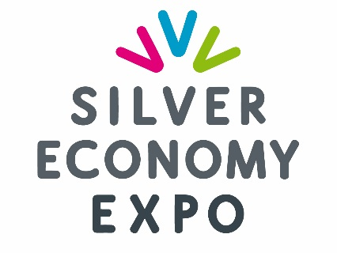

Textes de présentation de Silver Economy Expo
Novembre 2021 – Paris - Porte de Versailles - France et Internet

Présentation générale (370 caractères) :

Silver Economy Expo – 23 & 24 nov. 2021 – Paris, Porte de Versailles – Hall 5.2 – Et aussi sur internet

Venez découvrir les innovations, tendances et solutions de l’économie du vieillissement à Silver Economy Expo, le Salon professionnel des services et technologies pour les seniors, à Paris, Porte de Versailles et aussi sur internet.

Inscrivez-vous gratuitement

Présentation générale (665 caractères) :

Silver Economy Expo – 23 & 24 nov. 2021 – Paris, Porte de Versailles – Hall 5.2 – Et aussi sur internet

Venez rencontrer les acteurs et les experts de l’économie du vieillissement à Silver Economy Expo, le Salon professionnel des services et technologies pour les seniors, qui se déroule à Paris, Porte de Versailles et aussi sur internet.

- Découvrez les innovations de la filière pour créer, enrichir et développer votre offre aux seniors
- Rencontrez les partenaires de votre développement
- Faites le point sur les enjeux, perspectives et solutions de la filière

Accès gratuit au salon et aux conférences.
Inscrivez-vous : Accès gratuit au salon et aux conférences.

